FORMAT LAPORAN PAKTIKUM DASAR PEMROGRAMAN
Percobaan 1 – Studi Kasus Nilai Mahasiswa di SIAKAD – Perulangan FOR
- Bukti Percobaan :
  - Code program
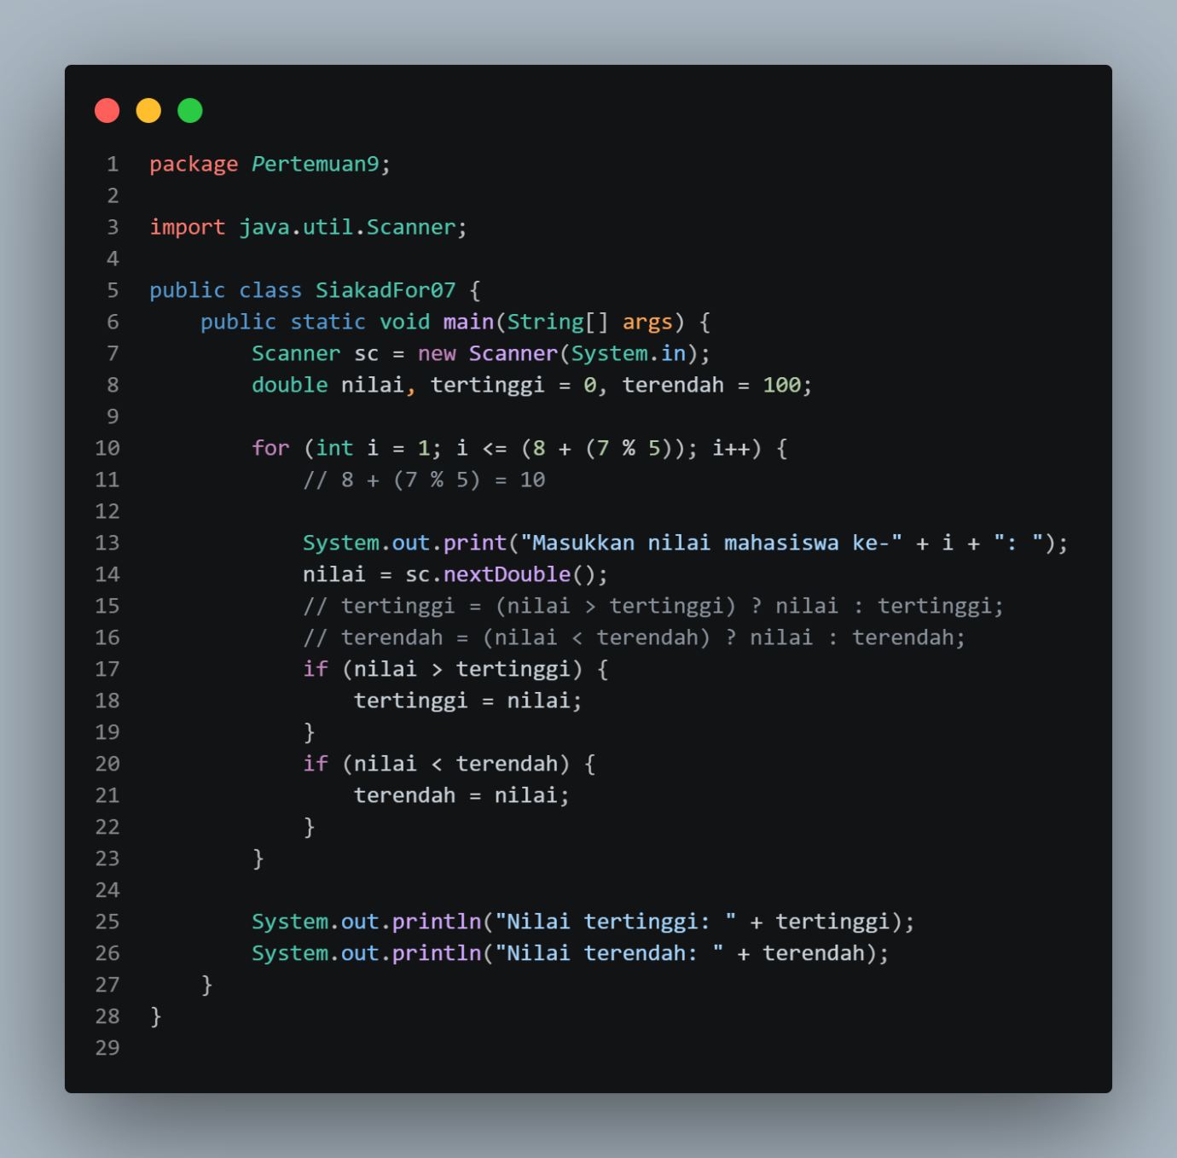
  - Hasil running
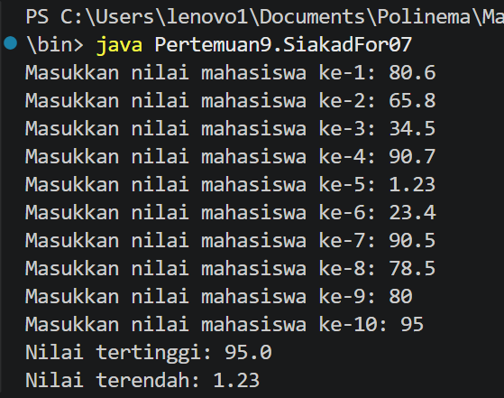

Pertanyaan
- Komponen perulangan for pada kode program
int i = 1;
  - Kode program tersebut merupakan bagian inisialisasi
i <= (8 + (7 % 5));
  - Kode program tersebut merupakan bagian kondisi
i++
  - Kode program tersebut merupakan bagian update
System.out.print("Masukkan nilai mahasiswa ke-" + i + ": ");
nilai = sc.nextDouble();
if (nilai > tertinggi) {
tertinggi = nilai;
}
if (nilai < terendah) {
terendah = nilai;
}
  - Kode program tersebut merupakan bagian statement
- Variabel tertinggi diinisialisasi 0 dan terendah diinisialisasi 100 agar sesuai dengan logic dari kode program yang dibuat. Jika variabel tertinggi diinisialisasi 100, maka ketika user menginput 90 sebagai nilai tertinggi, variabel tertinggi tidak berubah menjadi 90, tapi tetap 100 karena ketika dibandingkan dalam nilai > tertinggi, nilai input lebih kecil daripada nilai 100. Begitu pula ketika variabel terendah diinisialisasi dengan nilai 0, nilai tersebut akan selalu menjadi yang paling kecil dan nilai terendah sebenarnya dari input user tidak dapat disimpan sesuai dengan logic
- Fungsi dari potongan program berikut:
if (nilai > tertinggi) {
tertinggi = nilai;
}
if (nilai < terendah) {
terendah = nilai;
}
Adalah untuk mencatat nilai input kedalam dua kategori, yaitu nilai tertinggi dan terendah. Alur kerjanya sebagai berikut:
Masuk ke blok kode if yang pertama => membandingkan hasil input nilai dengan nilai tertinggi saat ini menggunakan operator lebih besar dari => jika hasil perbandingan/kondisi tersebut benilai true, maka hasil input nilai disimpan didalam variabel tertinggi kemudian lanjut ke blok kode if kedua, jika false, maka keluar dari blok kode if pertama kemudian lanjut ke blok kode if kedua => didalam if kedua, membandingkan hasil input nilai dengan nilai terendah saat ini menggunakan operator lebih kecil dari => jika hasil perbandingan/kondisi tersebut benilai true, maka hasil input nilai disimpan didalam variabel terendah kemudian keluar dari blok kode if kedua, jika false, maka keluar dari blok kode if kedua
- Bukti percobaan
  - Code program
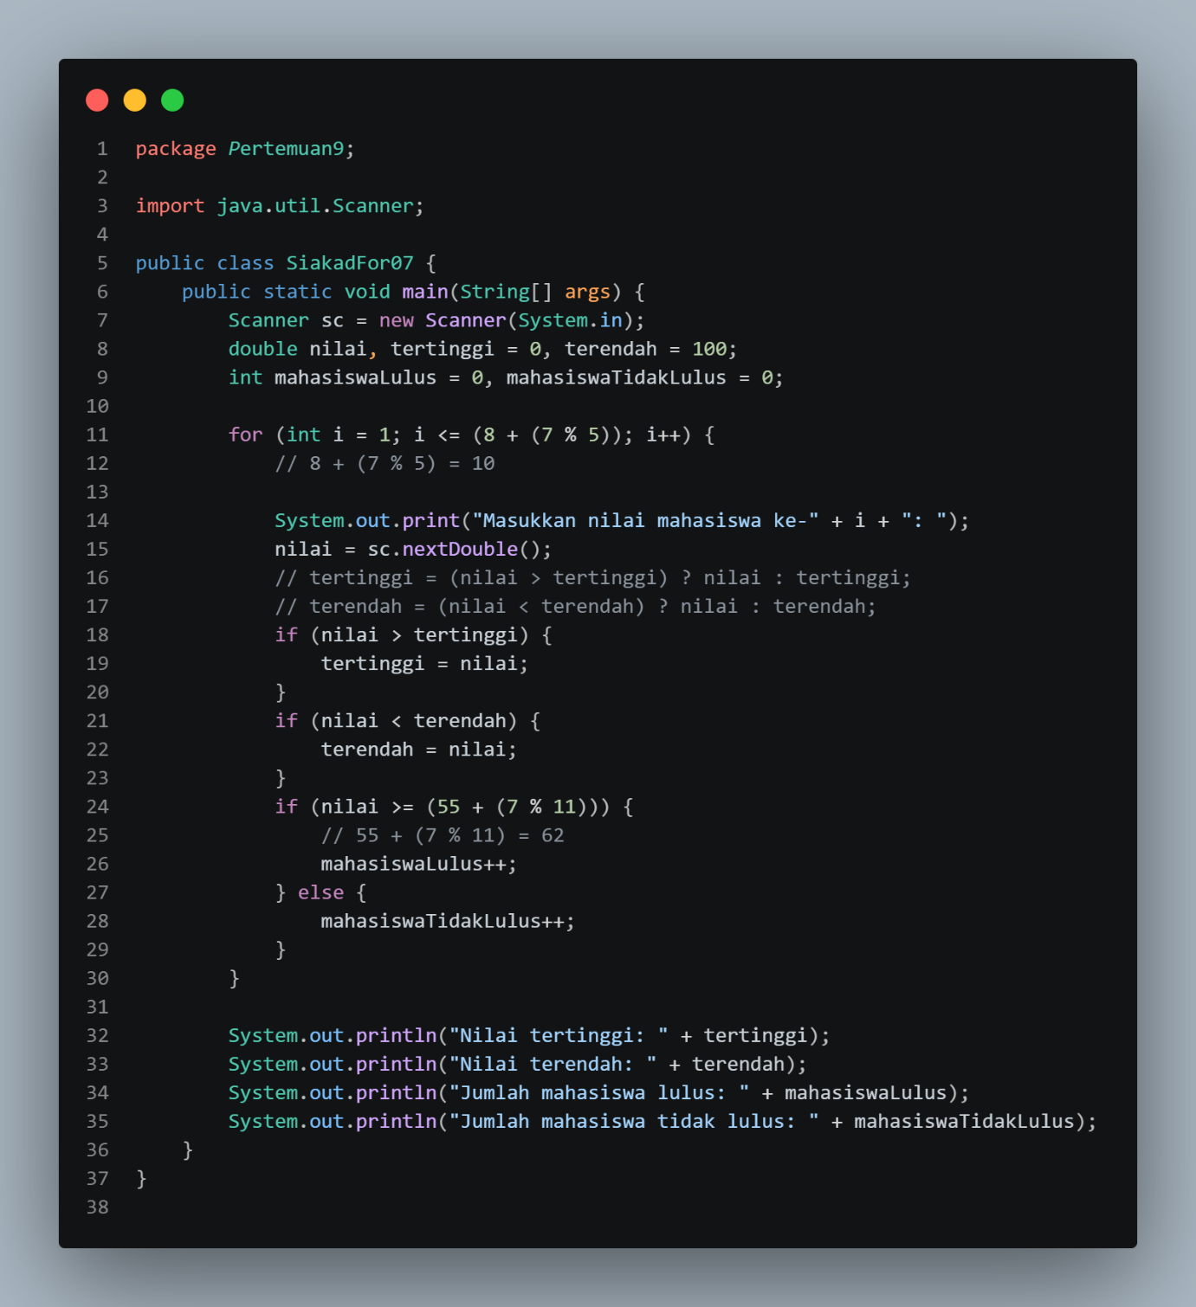
  - Hasil running

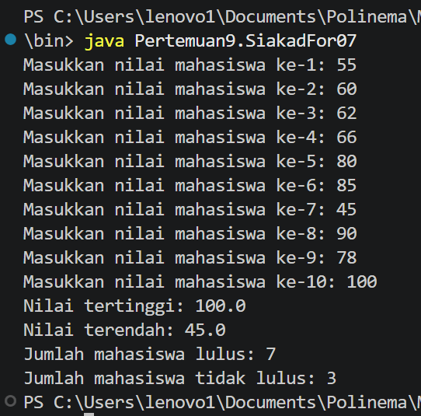

Percobaan 2 – Studi Kasus Nilai Mahasiswa di SIAKAD – Perulangan WHILE
Bukti Percobaan :
- Code program
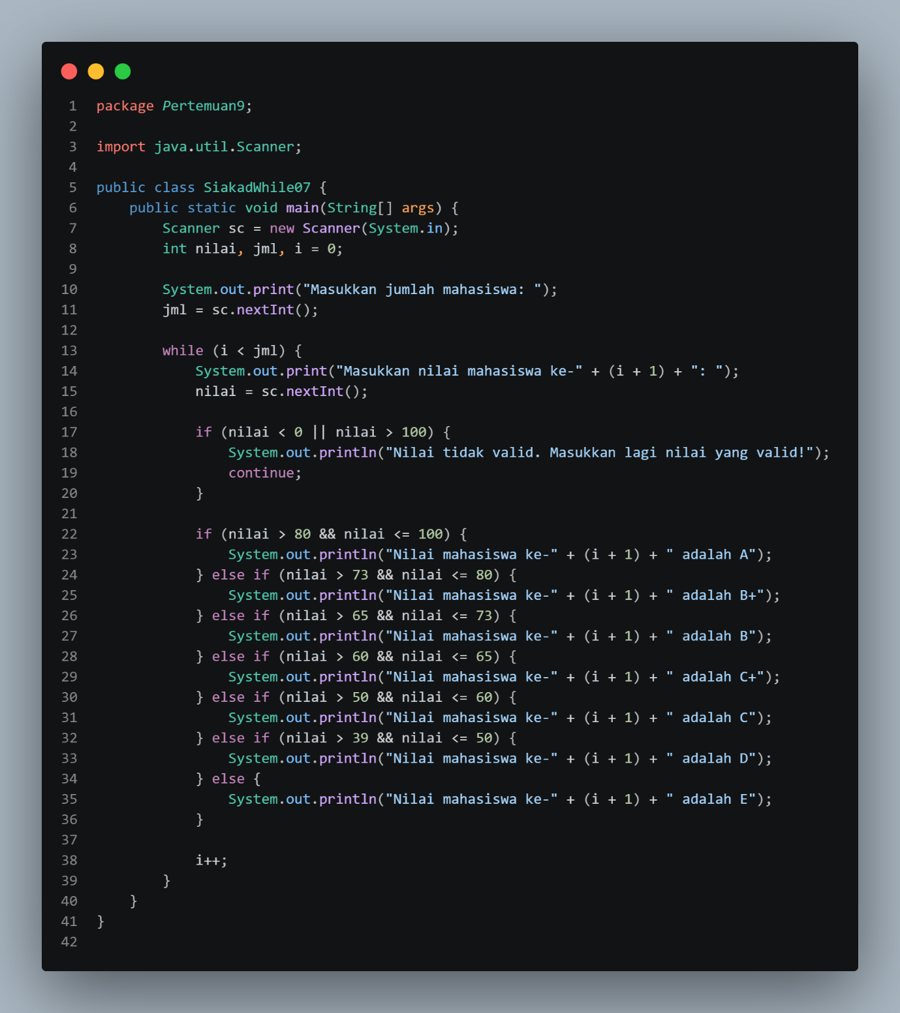
- Hasil running :

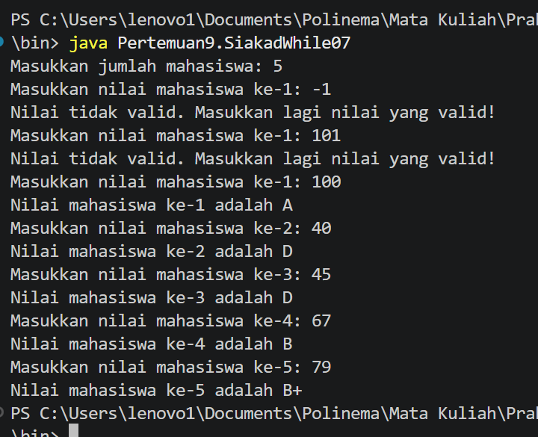
Pertanyaan
- Kegunaan potongan kode berikut:
if (nilai < 0 || nilai > 100) {
System.out.println("Nilai tidak valid. Masukkan lagi nilai yang valid!");
continue;
}
  - nilai < 0 || nilai > 100
Memilki kegunaan untuk memvalidasi nilai berada di rentang 0-100
  - continue
Kemiliki kegunaan untuk “melompat” ke iterasi selanjutnya tanpa mengeksekusi kode program yang ada setelahnya
- Dalam kasus ini, jika i++ dituliskan di awal perulangan WHILE, maka i akan bertambah satu sebelum input nilai mahasiswa. Ketika inputan berada diluar rentang yang diperbolehkan (0-100), maka yang seharusnya menginput ulang nilai mahasiswa tersebut, malah menjadi menginput nilai mahasiswa selanjutnya
- Jika jumlah mahasiswa diganti menjadi 22 (15 + (7 mod 10) = 22), maka perulangan akan berjalan sebanyak 22 kali, karena simbol yang digunakan untuk kondisi tersebut adalah <, bukan <=
- Bukti percobaan
  - Code program
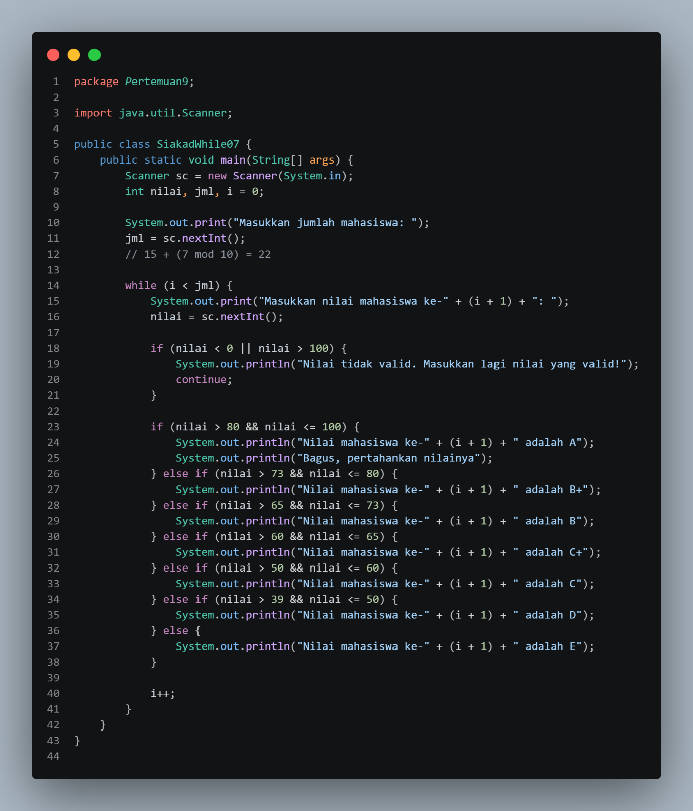
  - Hasil running
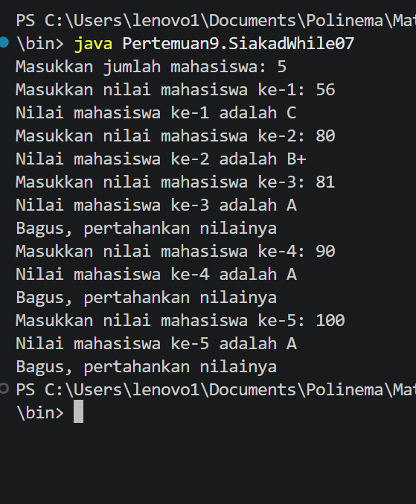
Percobaan 3 - Studi Kasus Transaksi di Kafe – Perulangan DO-WHILE
- Code program
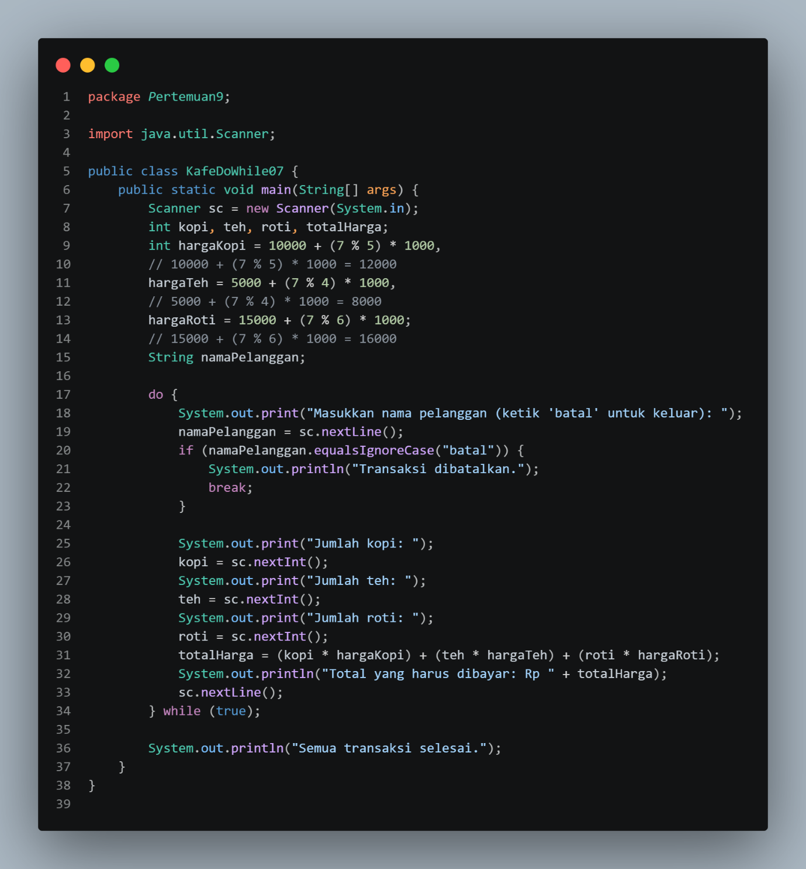
- Hasil running
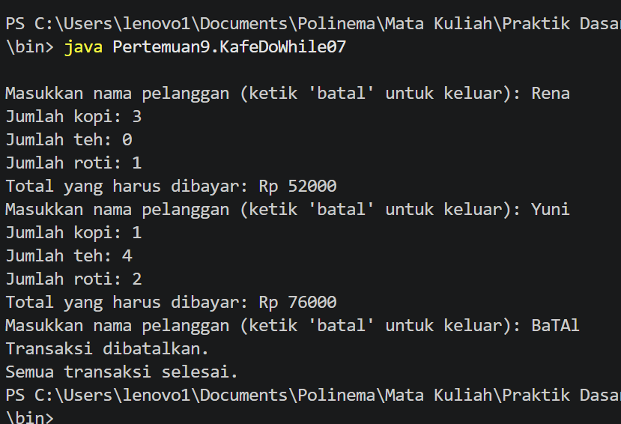
Pertanyaan
- Jika nama pelanggan yang dimasukkan pertama kali adalah “batal”, maka perulangan hanya akan dilakukan 1 kali sampai bertemu break
- Kondisi berhenti yang digunakan pada perulangan DO-WHILE ini ada pada kode program berikut:
if (namaPelanggan.equalsIgnoreCase("batal")) {
System.out.println("Transaksi dibatalkan.");
break;
}
Perulangan akan berhenti ketika user memasukkan “batal” sebagai nilai dari namaPelanggan karena didalam if tersebut ada kata kunci break yang dimana dapat menyebabkan perulangan diberhentikan secara paksa
- Penggunaan nilai true pada perulangan DO-WHILE ini berfungsi agar perulangan diulangi secara indefinitely sehingga kondisi berhenti ada di dalam kendali user
- Perulangan DO-WHILE tersebut tetap berjalan walaupun tidak ada komponen inisialisasi dan update karena komponen-komponen tersebut bersifat optional yang digunakan untuk mengatur kondisi berhenti, sedangkan perulangan DO-WHILE tersebut menggunakan metode kondisi berhenti yang tidak perlu menggunakan inisialisasi dan update

Tugas
- Bukti percobaan
  - Code program
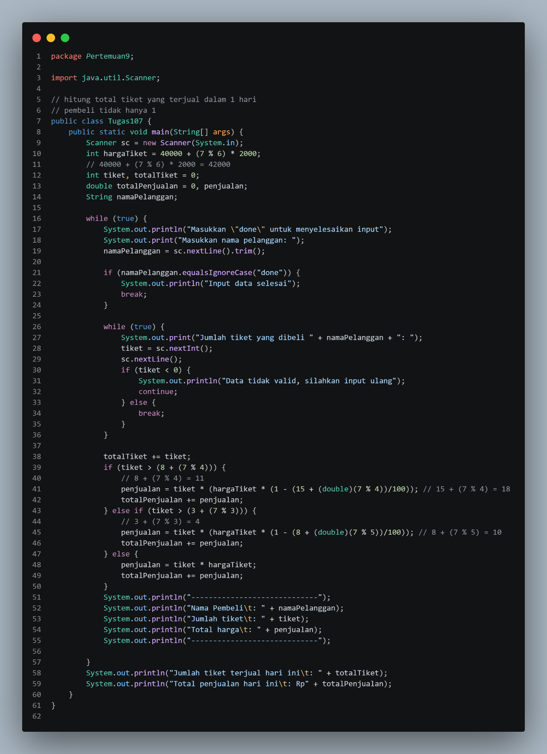
  - Hasil running
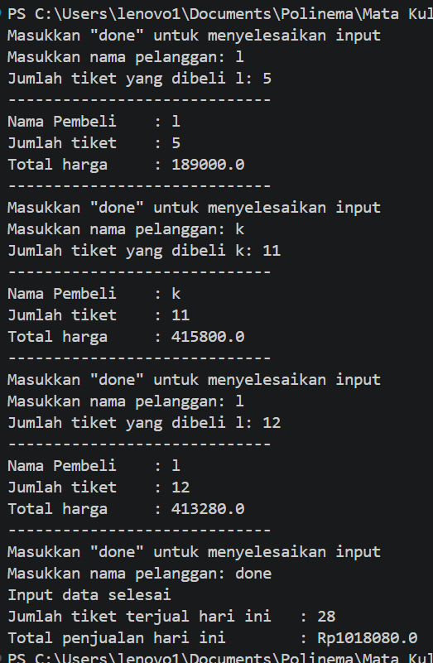
- Bukti percobaan
  - Code program
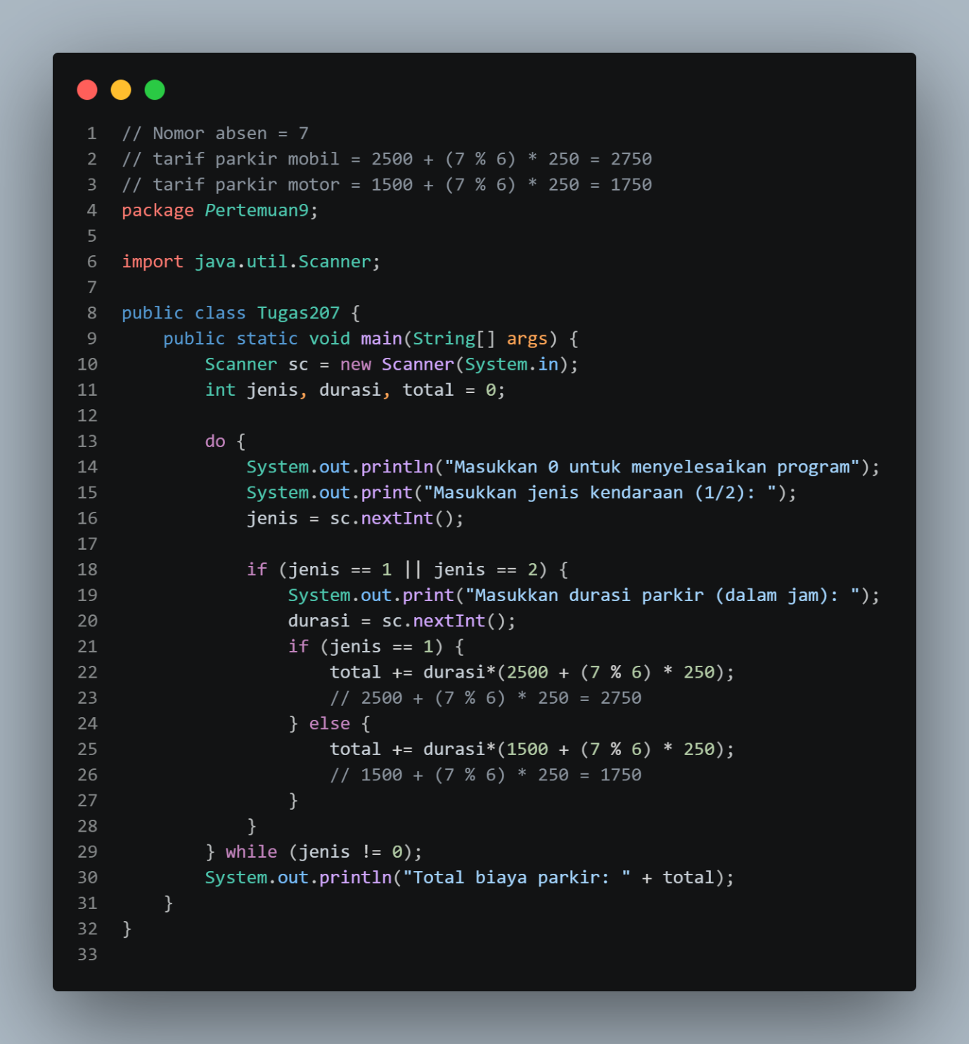
  - Hasil running


